MÔN TOÁN
Tiết 73: HÌNH TAM GIÁC – HÌNH TỨ GIÁC
Thời gian thực hiện: ngày 18 tháng 12 năm 2024
I. YÊU CẦU CẦN ĐẠT:
- Có được biểu tượng về hình dạng, đặc điểm, tên gọi của hình tam giác, hình tứ giác.
- Liên hệ với thực tiễn cuộc sống có liên quan đến hình dạng, đặc điểm, tên gọi của hình tam giác, hình tứ giác.
- Phát triển năng lực lập luận, tư duy toán học và năng lực giao tiếp toán học.
- Năng lực tự chủ, tự học: Chủ động học tập, tìm hiểu nội dung bài học. Biết lắng nghe và trả lời nội dung trong bài học.
- Năng lực giải quyết vấn đề và sáng tạo: tham gia tích cực trò chơi, vận dụng.
- Năng lực giao tiếp và hợp tác: Thực hiện tốt nhiệm vụ trong hoạt động nhóm.
- Phẩm chất nhân ái: Có ý thức giúp đỡ lẫn nhau trong hoạt động nhóm để hoàn thành nhiệm vụ.
- Phẩm chất chăm chỉ: Chăm chỉ suy nghĩ, trả lời câu hỏi; làm tốt các bài tập.
- Phẩm chất trách nhiệm: Giữ trật tự, biết lắng nghe, học tập nghiêm túc.
II. ĐỒ DÙNG DẠY HỌC
1. Giáo viên
- Kế hoạch bài dạy, bài giảng Power point.
- SGK và các thiết bị, học liệu phục vụ cho tiết dạy.
2. Học sinh
- Bộ đồ dùng học toán, phiếu học tập.
III. HOẠT ĐỘNG DẠY HỌC
TG | Hoạt động của giáo viên | Hoạt động của học sinh
3 P | 1. Khởi động:  - Mục tiêu: + Tạo không khí vui vẻ, khấn khởi trước giờ học.  + Kiểm tra kiến thức đã học của học sinh ở bài trước.  - Cách tiến hành:
 | - GV tổ chức trò chơi: “Ai nhanh tay hơn” để khởi động bài học.  - Cách chơi: GV yêu cầu HS lấy các que tính trong bộ đồ dùng học toán. Trong thời gian 1 phút bạn nào lắp ghép được các que tính thành các hình tam giác, hình tứ giác và nói đúng tên các hình đã lắp nhanh nhất sẽ là người chiến thắng.  - Gv tổ chới lớp chơi trò chơi (thời gian: 2’)  - GV Nhận xét, tuyên dương.  - GV dẫn dắt vào bài mới: Qua trò chơi các con đã xếp và gọi đúng tên gọi của hình tam giác và hình tứ giác rất tốt. Vậy để biết được hình tam giác và hình tứ giác có những đặc điểm gì cô và cả lớp cùng tìm hiểu qua bài 49: Hình tam giác – Hình tứ giác. | - HS lắng nghe.  - HS tham gia trò chơi: “Ai nhanh tay hơn”  - HS lắng nghe.
10 P | 2. Khám phá:  - Mục tiêu:  + Có được biểu tượng về hình dạng, đặc điểm, tên gọi của hình tam giác, hình tứ giác.  + Phát triển năng lực lập luận, tư duy toán học và năng lực giao tiếp toán học.  - Cách tiến hành:
 | - GV yêu cầu HS quan sát tranh trong SGK (GV chiếu lên bảng) hình tam giác, hình tứ giác.  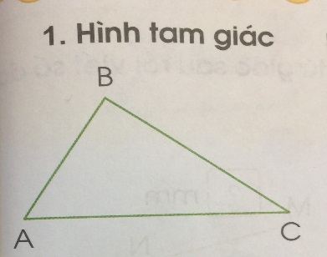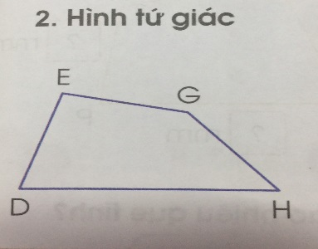  + Nêu tên gọi các hình?  + Hình tam giác, hình tứ giác có đặc điểm gì?  + Em có cảm nhận gì về đỉnh, cạnh, góc của tam giác, tứ giác?  - GV giới thiệu cách đọc tên các đỉnh, cạnh và góc của hình tam giác, hình tứ giác:  * Hình tam giác ABC có 3 đỉnh, 3 cạnh và 3 góc:  . 3 đỉnh là A, B, C.  . 3 cạnh là AB, BC, CA.  . 3 góc là: Góc đỉnh A, cạnh AB và AC;  Góc đỉnh B, cạnh BA và BC;  Góc đỉnh C, cạnh CA và CB.  * Hình tứ giác DEGH có 4 đỉnh, 4 cạnh và 4 góc:  . 4 đỉnh là D, E, G, H.  . 4 cạnh là DE, EG, GH, HD.  . 4 góc là: Góc đỉnh D, cạnh DE và DH;  Góc đỉnh E, cạnh ED và EG;  Góc đỉnh G, cạnh GE và GH;  Góc đỉnh H, cạnh HG và HD.  - Gọi HS nhắc lại cách đọc tên các đỉnh, cạnh và góc của hình tam giác, hình tứ giác.  => Lưu ý HS cách phát âm khi đọc tên các đỉnh, cạnh và góc của hình tam giác, hình tứ giác. | - HS quan sát.  + Hình tam giác, hình tứ giác.  + HS nêu theo ý hiểu.  - HS trả lời:  + Hình tam giác: Có 3 đỉnh, 3 cạnh, 3 góc.  + Hình tứ giác: Có 4 đỉnh, 4 cạnh, 4 góc.  - HS lắng nghe, ghi nhớ.  - 3-5 HS nhắc lại.  - HS ghi nhớ.
15 p | 3. Luyện tập:  - Mục tiêu:  + Liên hệ với thực tiễn cuộc sống có liên quan đến hình dạng, đặc điểm, tên gọi của hình tam giác, hình tứ giác.  + Phát triển năng lực lập luận, tư duy toán học và năng lực giao tiếp toán học.  - Cách tiến hành:
 | Bài 1. Nêu tên hình và các đỉnh, cạnh, góc có trong mỗi hình dưới đây: (Làm việc nhóm 4).  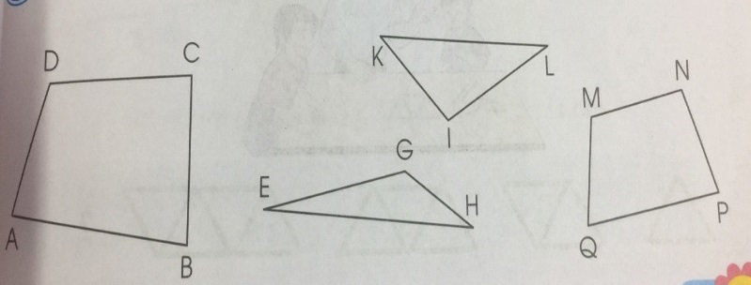  - Yêu cầu học sinh đọc đề bài.  - GV mời HS quan sát các hình và đọc tên hình tam giác, hình tứ giác.  - Gọi đại diện các nhóm lên bảng chỉ các hình và đọc tên các đỉnh, cạnh, góc có trong các hình.  - GV nhận xét, tuyên dương.  Bài 2. Quan sát hình vẽ, thực hiện các hoạt động sau: (Làm việc nhóm 2).  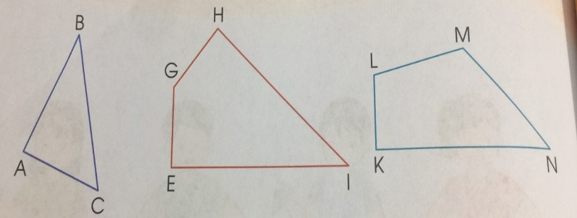  - GV mời HS đọc đề bài.  a. Đọc tên các hình tam giác, hình tứ giác ở trên.  - Gọi HS đọc tên các hình tam giác, hình tứ giác ở trên.  b. Dùng ê ke kiểm tra và nêu tên góc vuông, góc không vuông trong mỗi hình trên.  - Đại diện các nhóm lên thực hành đo và báo cáo kết quả.  - GV nhận xét, tuyên dương.  Bài 3. Đo độ dài mỗi cạnh của hình tam giác, hình tứ giác sau rồi viết số đo (theo mẫu): (Làm việc chung cả lớp).  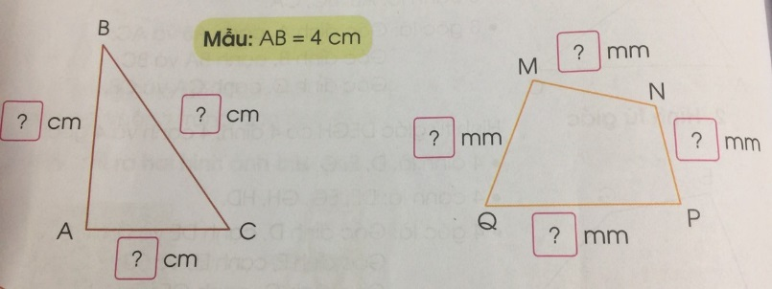  - Yêu cầu học sinh đọc đề bài.  - GV yêu cầu HS lấy thước đo độ dài các cạnh của hình tam giác, hình tứ giác rồi điền kết quả vào vở.  - GV nhận xét, tuyên dương. | - 1 HS đọc đề bài.  - HS quan sát và đọc tên các hình:  + Hình tam giác: KIL, EGH.  + Hình tứ giác: ABCD, MNPQ.  - HS trả lời:  + Hình tứ giác ABCD có:  . 4 đỉnh là A, B, C, D.  . 4 cạnh là AB, BC, CD, DA.  . 4 góc là:  Góc đỉnh A, cạnh AB và AD;  Góc đỉnh B, cạnh BA và BC;  Góc đỉnh C, cạnh CD và CB;  Góc đỉnh D, cạnh DA và DC.  + Hình tam giác KIL có:  . 3 đỉnh là K, I, L.  . 3 cạnh là KI, IL, LK.  . 3 góc là:  Góc đỉnh K, cạnh KI và KL;  Góc đỉnh I, cạnh IK và IL;  Góc đỉnh L, cạnh LI và LK.  + Hình tam giác EGH có:  . 3 đỉnh là E, G, H.  . 3 cạnh là EG, GH, HE.  . 3 góc là:  Góc đỉnh E, cạnh EG và EH;  Góc đỉnh G, cạnh GE và GH;  Góc đỉnh H, cạnh HE và HG.  + Hình tứ giác MNPQ có:  . 4 đỉnh là M, N, P, Q.  . 4 cạnh là MN, NP, PQ, QM.  . 4 góc là:  Góc đỉnh M, cạnh MN và MQ;  Góc đỉnh N, cạnh NM và NP;  Góc đỉnh P, cạnh PN và PQ;  Góc đỉnh Q, cạnh QM và QP.  - HS lắng nghe.  - 1 HS đọc yêu cầu bài.  - HS trả lời:  + Hình tam giác ABC.  + Hình tứ giác EGHI, KNML.  - Các nhóm báo cáo kết quả:  + Góc vuông: Góc E, H, K.  + Góc không vuông: Góc A, B, C, G, I, L, M, N.  - HS lắng nghe.  - 1 HS đọc yêu cầu bài.  - HS thực hành đo độ dài mỗi cạnh của các hình và hoàn thành vào vở.  + AB = 4 cm + MN = 2,5 mm  + AC = 3 cm + NP = 2 mm  + BC = 5 cm + QP = 4 mm  + QM = 3 mm  - HS lắng nghe.
5 p | 4. Vận dụng.  - Mục tiêu:  + Củng cố những kiến thức đã học trong tiết học để học sinh khắc sâu nội dung.  + Vận dụng kiến thức đã học vào thực tiễn.  + Tạo không khí vui vẻ, hào hứng, lưu luyến sau khi học xong bài học.  - Cách tiến hành:
 | Bài 4: Theo em, hình tiếp theo được ghép bởi bao nhiêu que tính?  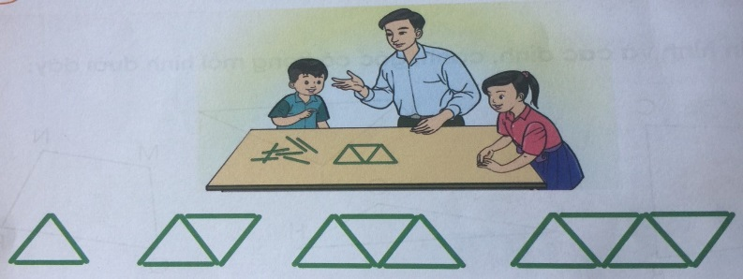  - GV tổ chức trò chơi “Tăng tốc”. Chơi theo nhóm 4, quan sát nhanh hình dạng các hình, đếm số cạnh có trong mỗi hình và tìm ra quy luật cho hình tiếp theo cần bao nhiêu que tính.  - GV Nhận xét, tuyên dương, khen thưởng những nhóm làm nhanh.  - Nhận xét tiết học. | - HS chơi nhóm 4. Nhóm nào trả lời đúng thời gian và kết quả sẽ được khen, thưởng. Trả lời sai thì nhóm khác được thay thế.  + Hình tiếp theo được ghép bởi 11 que tính. Vì các hình được xếp theo dãy số tăng dần 3,5,7,9.  - HS lắng nghe
IV. ĐIỀU CHỈNH SAU BÀI DẠY:
.......................................................................................................................................
.......................................................................................................................................
.......................................................................................................................................

